PEMERINTAH PROVINSI DAERAH KHUSUS IBUKOTA JAKARTA
DINAS PARIWISATA DAN EKONOMI KREATIF
Bidang Data, Informasi dan Pengembangan Destinasi

LAPORAN PELAKSANAAN TUGAS TENAGA AHLI
Kegiatan Penyediaan dan Pengelolaan Data Statistik Pariwisata Jakarta — Tahun Anggaran 2026
Nama Tenaga Ahli | [Nama Tenaga Ahli]
NIK / No. Kontrak | [NIK / No. Kontrak]
Jabatan / Posisi | Tenaga Ahli BI Developer 1 (Junior)
Kualifikasi | S1 Sistem Informasi/Teknik Informatika/Ilmu Komputer/Statistik, pengalaman minimal 5 tahun
Periode Laporan | Bulan ke-3 (Laporan Bulanan Ketiga)
Sub Kegiatan | Perencanaan Daya Tarik Wisata Provinsi
Lokasi | Provinsi DKI Jakarta

I. PENDAHULUAN
Laporan ini merupakan laporan bulanan ketiga atas pelaksanaan kegiatan Penyediaan dan Pengelolaan Data Statistik Pariwisata Jakarta Tahun Anggaran 2026. Bila bulan pertama difokuskan pada fondasi data dan dashboard percontohan, dan bulan kedua pada operasionalisasi platform secara mandiri serta perluasan data, maka bulan ketiga difokuskan pada penataan data di tingkat arsitektur: (1) membangun dan mengoperasikan Lake House data pariwisata tiga lapis (mentah–bersih–penyaji) yang berjalan otomatis setiap hari pada server milik Dinas, sebagai tindak lanjut arahan rapat 13 Juli 2026 mengenai kebutuhan lake house yang tetap fleksibel bila kelak dipindahkan ke basis data lain; (2) pengembangan platform lakehouse dengan Rantai Lake, yaitu konsol pengelolaan lakehouse yang sekaligus menjadi alat dashboarding — dashboard dapat disusun secara manual maupun melalui percakapan dengan asisten AI, dengan jawaban yang selalu menyertakan kueri dan sumber datanya; serta (3) memastikan seluruh tampilan data pada platform Dinas dibaca dari lake house tersebut, bukan lagi menembak layanan luar setiap kali halaman dibuka, sehingga tampilan tetap hidup meskipun layanan sumber sedang terganggu.
Sebagai BI Developer, tenaga ahli bertanggung jawab membangun dashboard indikator pariwisata dan — pada bulan ini — menyediakan alat agar pengguna di lingkungan Dinas dapat menyusun grafik dan dashboard sendiri, baik melalui antarmuka maupun melalui percakapan, tanpa perlu menulis kueri.
II. URAIAN TUGAS
Sesuai Kerangka Acuan Kerja (KAK) kegiatan, uraian tugas untuk posisi ini adalah sebagai berikut:
a. Mengkonfigurasi koneksi Dashboard ke database melalui semantic layer/metadata MDM;
b. Membangun dashboard interaktif (overview pariwisata, kunjungan wisatawan, akomodasi, destinasi, kontribusi ekonomi, dan dashboard tematik lainnya);
c. Menyusun visualisasi yang konsisten dengan standar metadata dan definisi data;
d. Mengatur akses pengguna, jadwal refresh data, dan pemeliharaan dashboard;
e. Menyusun panduan pemanfaatan dashboard bagi pengguna di lingkungan Dinas.
III. PELAKSANAAN PEKERJAAN BULAN INI
Pada bulan ketiga, tenaga ahli mengembangkan platform lakehouse dengan Rantai Lake sebagai alat dashboarding: pengguna dapat membuat dashboard bernama, menyusun kartu grafik dari 19 jenis visualisasi, menata letaknya, memasang penyaring lintas kartu, dan membagikannya — atau cukup meminta melalui percakapan. Di sisi platform Dinas, dashboard Wisman diperkaya dengan pembanding target RPJMD dan setiap halaman dataset dilengkapi pembuat grafik mandiri. Realisasi terhadap uraian tugas:
Uraian Tugas (KAK) | Realisasi Bulan Ini
Koneksi dashboard ke lapisan penyaji | Menghubungkan seluruh kartu dashboard ke mart Gold lake house; kueri setiap kartu disusun di sisi server dari daftar kolom yang tervalidasi, sehingga pengguna maupun asisten AI tidak pernah menulis kueri mentah.
Alat dashboarding mandiri | Membangun kanvas dashboard yang dapat digeser dan diubah ukurannya, dengan jenis kartu grafik, angka kunci (KPI), tabel, dan teks; tersedia 19 jenis visualisasi (batang, garis, area, gabungan dua sumbu, pai/donat, funnel, treemap, sebaran, gelembung, peta panas, radar, air terjun, pengukur, peta wilayah Jakarta, dll.).
Dashboard tematik & indikator | Menambahkan pembanding Target vs Realisasi Wisman (RPJMD 2025–2030, indikator Jumlah Tamu Mancanegara) pada dashboard Wisatawan Internasional, serta melengkapi tampilan dengan komposisi triwulan, peringkat negara asal, dan peta komposisi (treemap).
Pembuat grafik mandiri per dataset | Menyediakan panel Visualisasi Data pada setiap halaman dataset katalog: pengguna memilih tipe grafik, kolom kategori, jenis agregasi, dan kolom nilai, lalu menambahkan grafik — tanpa menulis rumus atau kueri.
Penyaring, berbagi & pemeliharaan | Menambahkan penyaring tahun dan penyaring lintas kartu, penelusuran ke baris mentah saat kartu diklik, ekspor PDF dan YAML, tautan berbagi publik yang dapat dicabut, serta penyematan (embed) untuk situs lain — seluruhnya hanya-baca dan mengambil data dari mart penyaji.
Kewaspadaan & ringkasan berkala | Menyiapkan aturan kewaspadaan (alert) dan ringkasan berkala (digest) yang membandingkan angka indikator terhadap ambang tertentu dan mengirimkannya melalui surel atau kanal pesan.

IV. BUKTI PELAKSANAAN
Bukti berupa tangkapan layar alat dashboarding yang dikembangkan dan hasilnya pada platform Dinas.
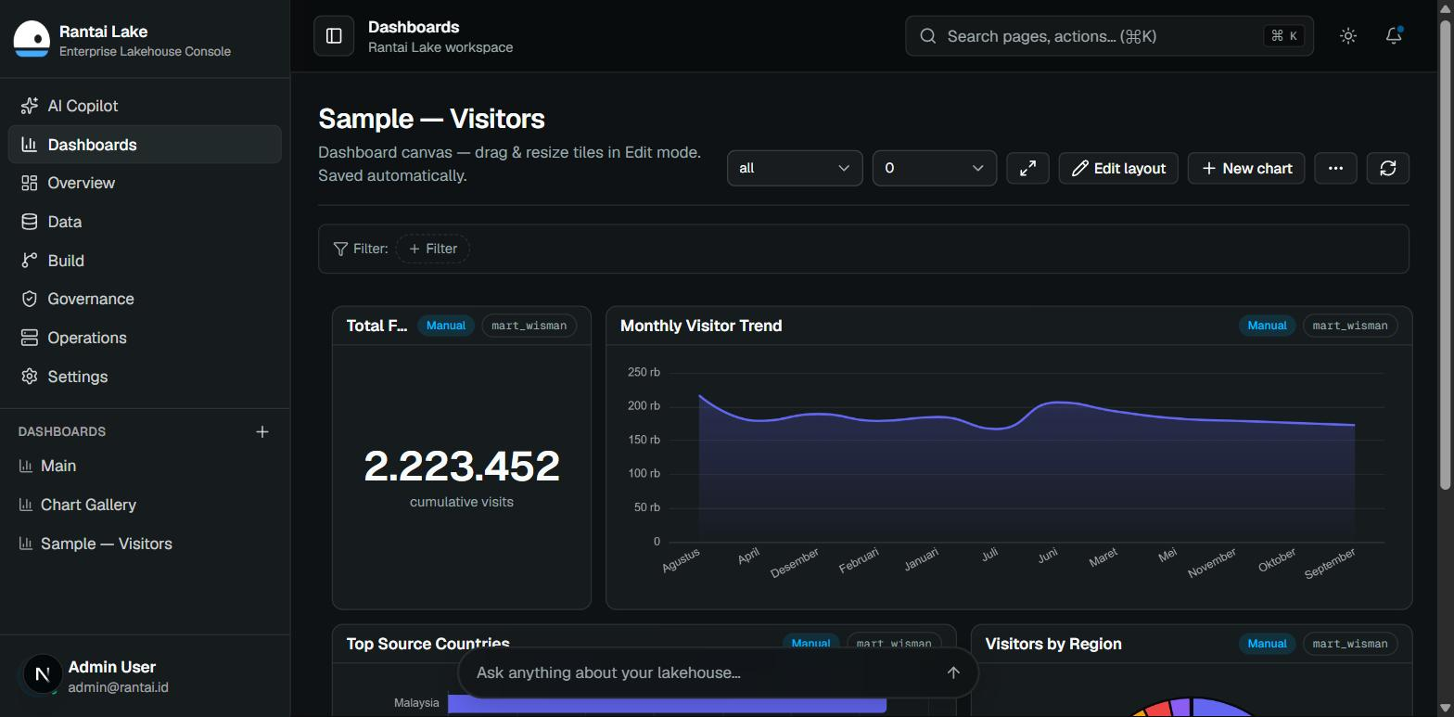
Gambar 1. Dashboard tersusun dari mart Gold — angka kunci, tren bulanan, negara asal, dan komposisi wilayah, dengan penyaring dan mode ubah tata letak.
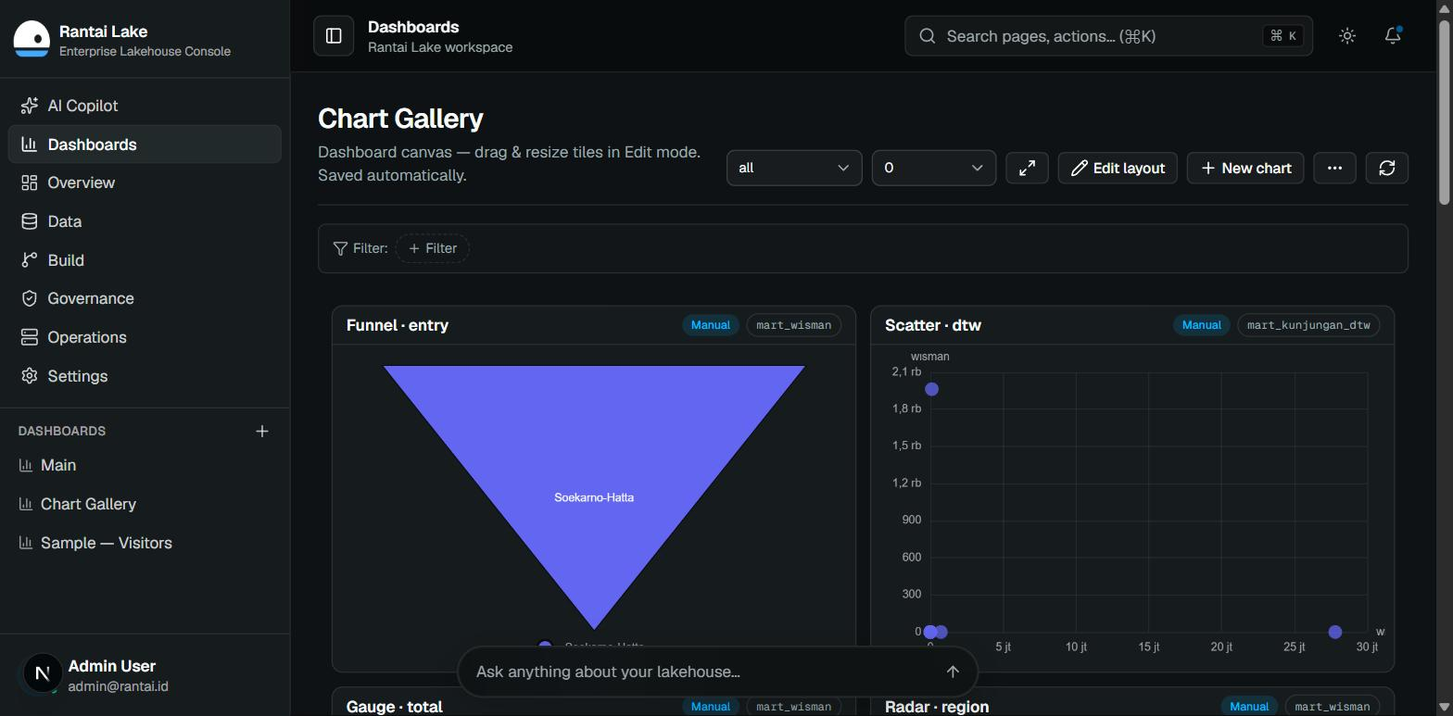
Gambar 2. Galeri jenis visualisasi — 19 jenis kartu grafik yang tersedia bagi penyusun dashboard.
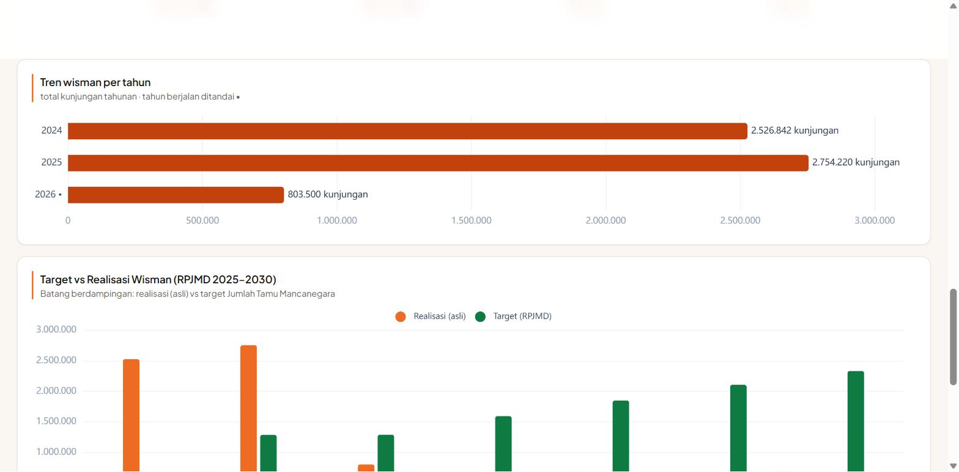
Gambar 3. Dashboard Wisatawan Internasional — perbandingan Realisasi (jingga) terhadap Target RPJMD 2025–2030 (hijau).
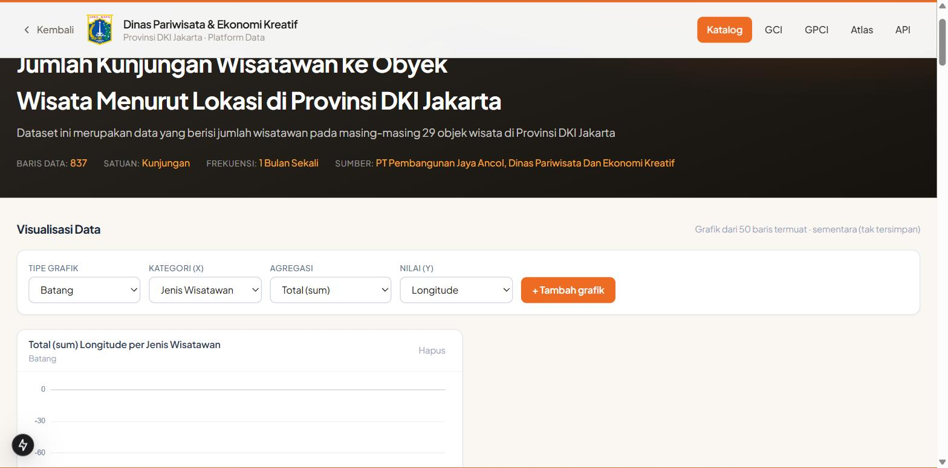
Gambar 4. Pembuat grafik mandiri pada halaman dataset katalog — pilih tipe, kategori, agregasi, dan nilai, lalu tambahkan grafik.
V. RENCANA TINDAK LANJUT — PENGEMBANGAN PLATFORM AI-DATA
Sebagai kelanjutan, tim melanjutkan pengembangan Jakarta Tourism Intelligence Platform — satu fondasi AI-Data yang menggabungkan lima kemampuan inti: Data Gathering, Lakehouse Making, Dashboarding, AI Analyst, dan Policy Insight Layer. Pada bulan ketiga ini kemampuan Lakehouse Making telah terwujud dan berjalan otomatis, kemampuan Dashboarding meningkat menjadi alat bantu mandiri bagi pengguna, dan kemampuan AI Analyst mulai berfungsi melalui asisten yang dapat menjawab pertanyaan langsung di atas data Dinas. Tahap berikutnya adalah memantapkan lapisan Policy Insight — mengubah jawaban data menjadi bahan kebijakan yang tetap dapat diaudit sampai ke baris datanya.
Pada pengembangan platform, BI Developer berperan menyusun dashboard baku untuk pimpinan (executive dashboard) di atas alat yang telah dibangun, menambah indikator strategis (destinasi, MICE, okupansi hotel, efektivitas promosi), serta menyiapkan panduan singkat agar staf Dinas dapat menyusun dashboard sendiri.
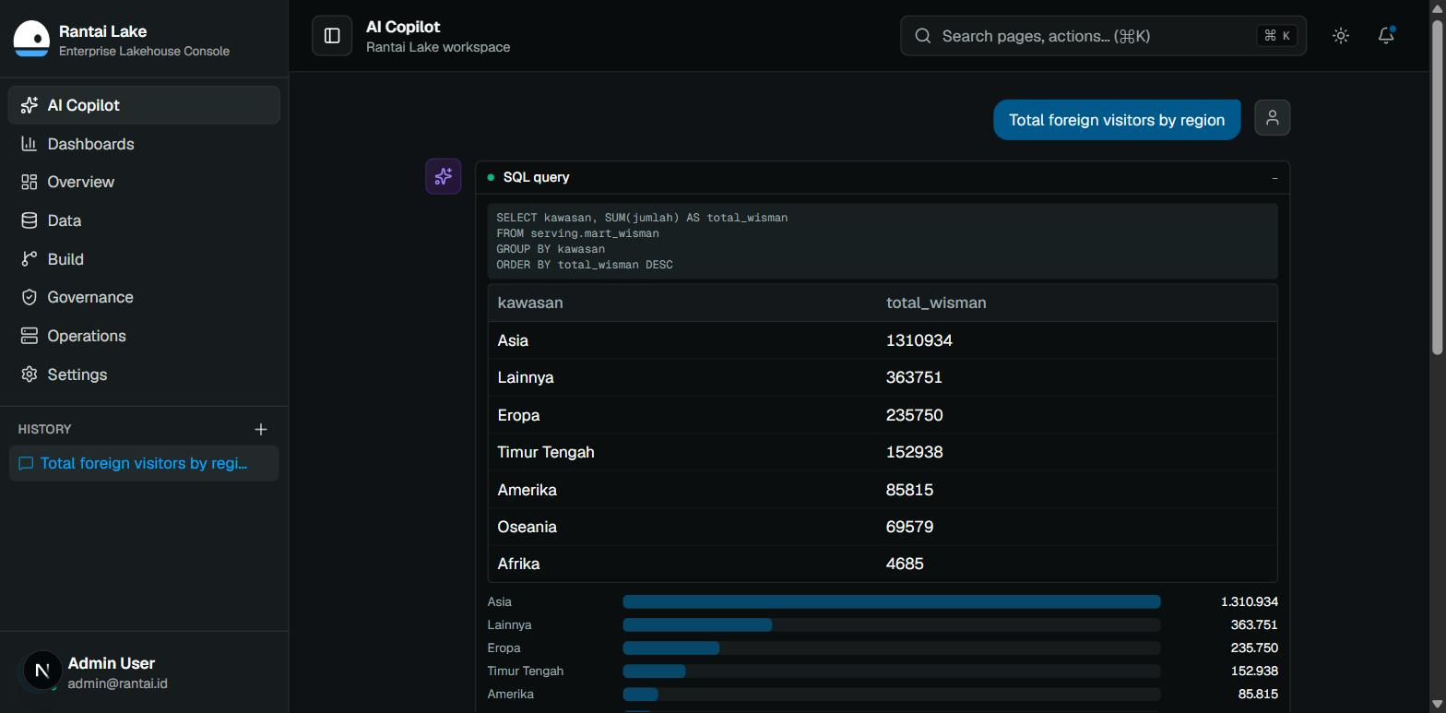
Gambar 5. Penyusunan dashboard melalui percakapan — pertanyaan pengguna diterjemahkan menjadi kueri ke mart Gold, jawabannya menyertakan kueri dan tabel hasilnya.
VI. PENUTUP
Alat dashboarding mandiri telah tersedia, dashboard indikator diperkaya dengan pembanding target RPJMD, dan setiap dataset kini dapat divisualisasikan langsung oleh pengguna. Tahap berikutnya adalah menyusun dashboard baku untuk pimpinan dan panduan pemakaiannya.

Mengetahui,  Pejabat Pembuat Komitmen | Jakarta, ......................... 2026  Tenaga Ahli yang bersangkutan
( Bima Agung ) | ( [Nama Tenaga Ahli] )
NIP. 197907162011011008 | Tenaga Ahli BI Developer 1 (Junior)

